附件2

第十七期开发区创新发展考察培训班暨
中关村产业集群创新高级研修班参会回执表

单位名称
姓名 | 性别 | 职务 | 电话 | 手机 | 微信
入住信息 | 5月9日（ ）间 5月10日（ ）间  5月11日（ ）间 5月12日（ ）间
备注 | 1.请于5月5日前将参会回执表以微信或邮件方式发至我会，以便安排会务工作,欢迎来电或加微信索要回执电子版空表  2.报到酒店：北京雍景台酒店 (地址:北京市东城区东直门外小街2号,电话:010-84478855)  3.请选择入住日期,标明所需房间数量  4.因报到酒店交通方便，本次培训活动不安排接送站，请参会代表自行参看附件3到酒店报到，如有交通问题，请直接联系酒店

附件3

北京雍景台酒店定位图
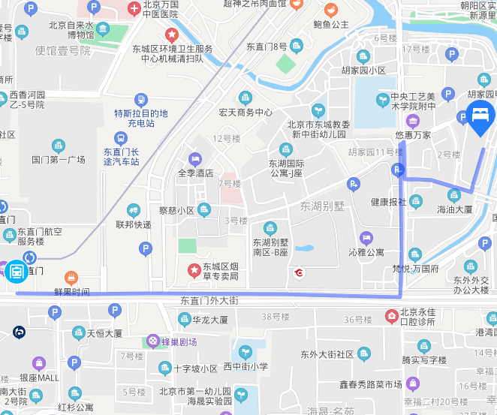
机场、火车站均可乘坐轻轨或地铁到东直门站B口出，步行1.4km至酒店

